|  |
| --- |
| Laboratorio de Computación  Salas A y B |
|  |

|  |  |
| --- | --- |
| Profesor(a): | Manuel Enrique Castañeda Castañeda |
| Asignatura: | Fundamentos de la programación |
| Grupo: | 18 |
| No de Práctica(s): | Práctica 2 |
| Integrante(s): | Rodríguez Hernández Milton Eduardo |
|  |  |
|  |  |
|  |  |
| No. de lista o brigada: | 40 |
| Semestre: | Primer semestre |
| Fecha de entrega: | 26/08/24 |
| Observaciones: |  |
|  |  |

CALIFICACIÓN: ________________

Segundo cuestionario 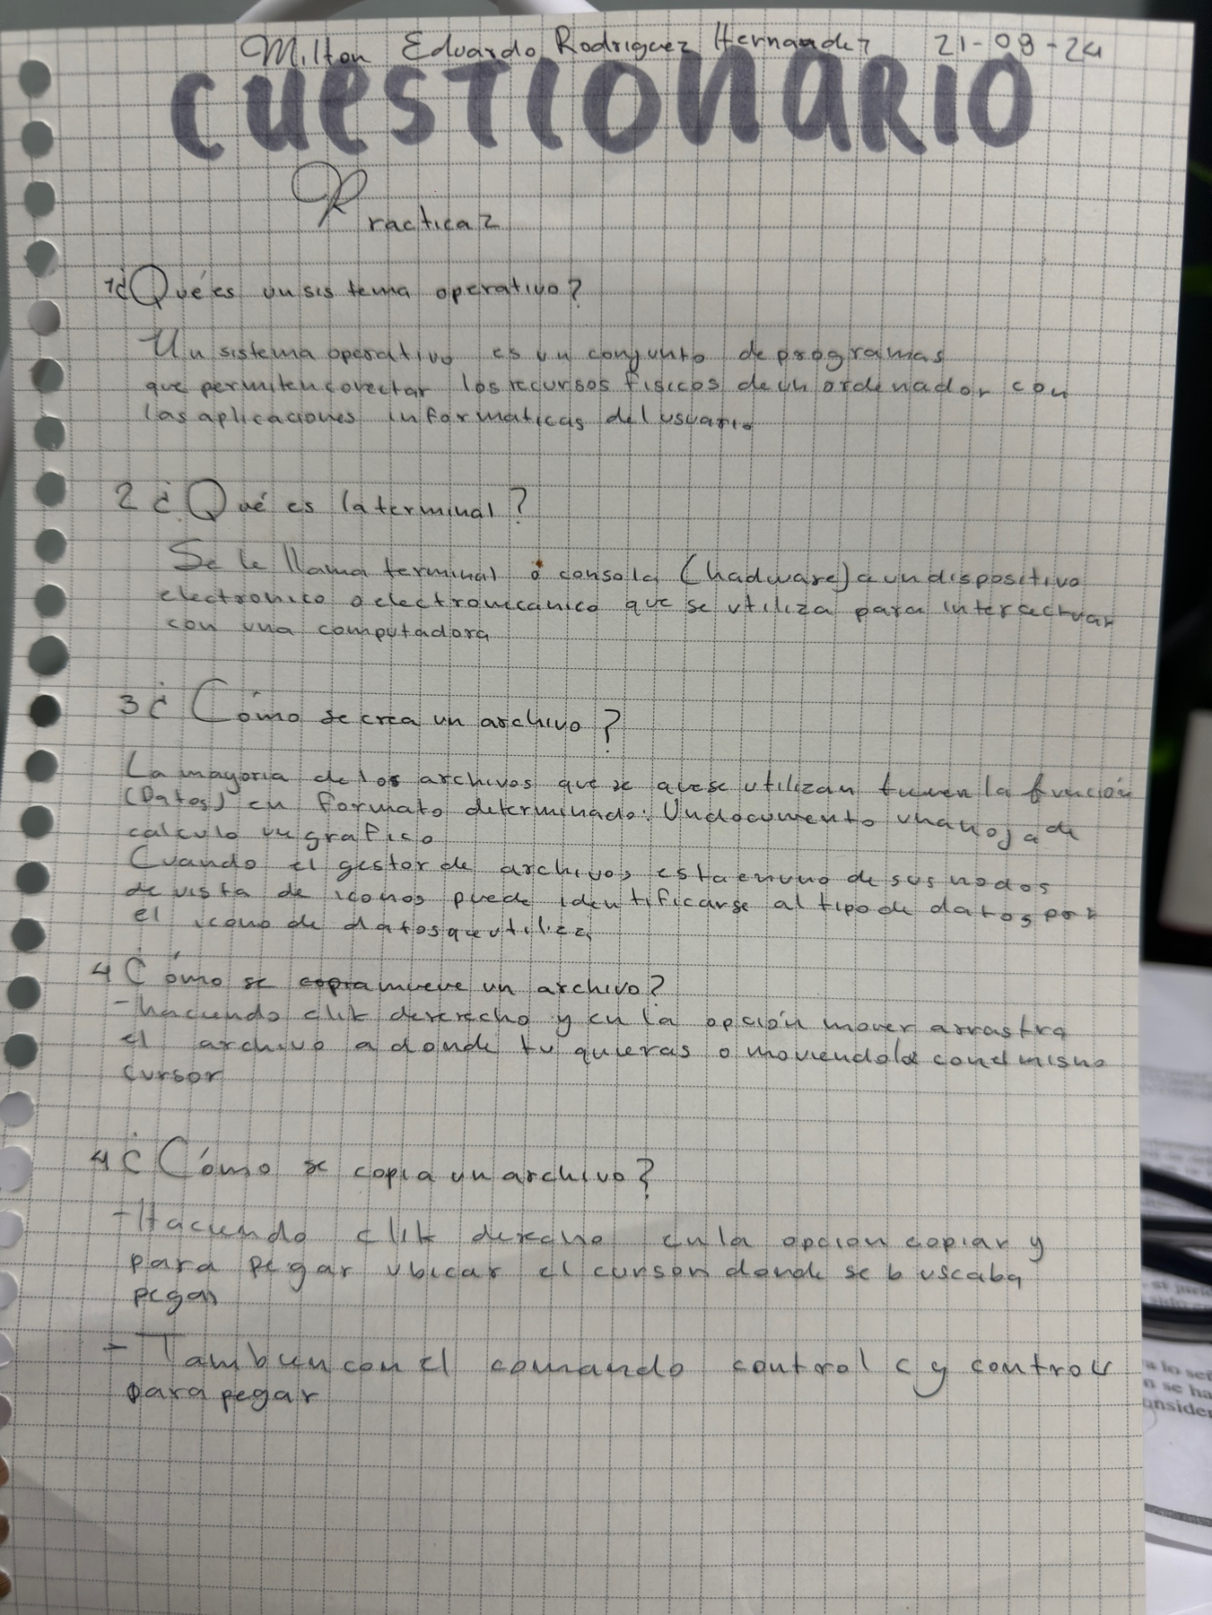

Lo primero que hicimos en la práctica fue usar el comando ls para tener una visualización de los archivos que tenemos según donde nos encontremos

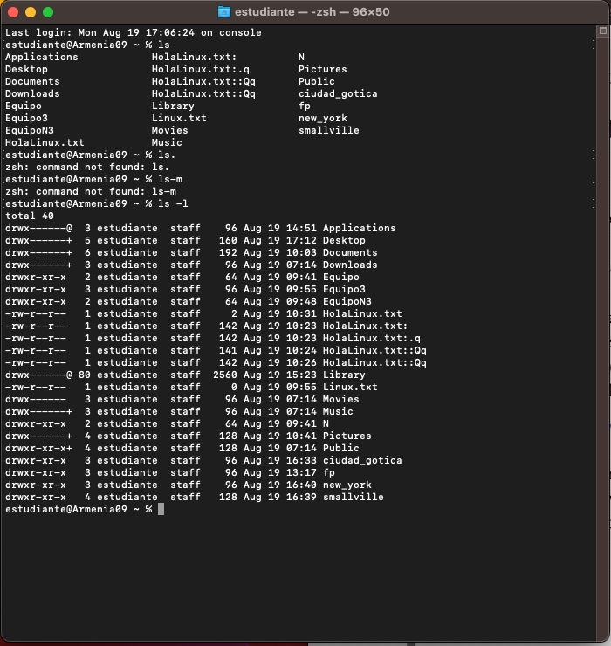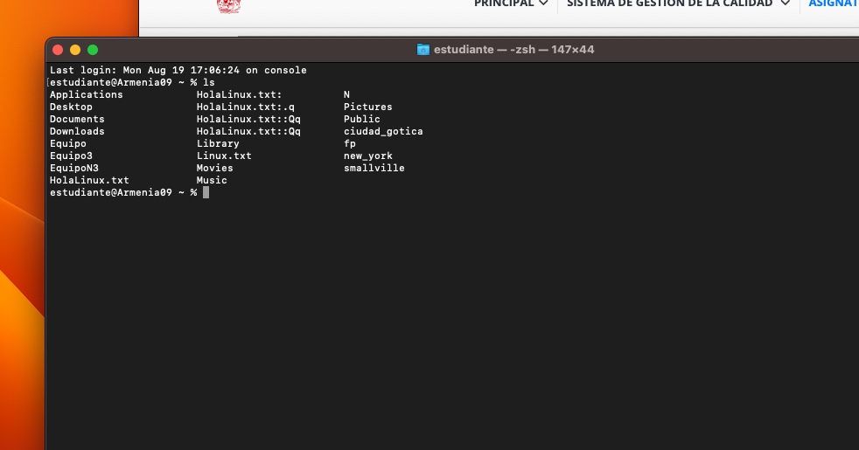

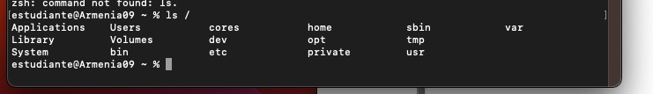

En este primer momento vemos que al usar el comando de nano en la carpeta anteriormente creada hacemos un archivo de texto con mi nombre y como ejercicio el como me veré en 5 años

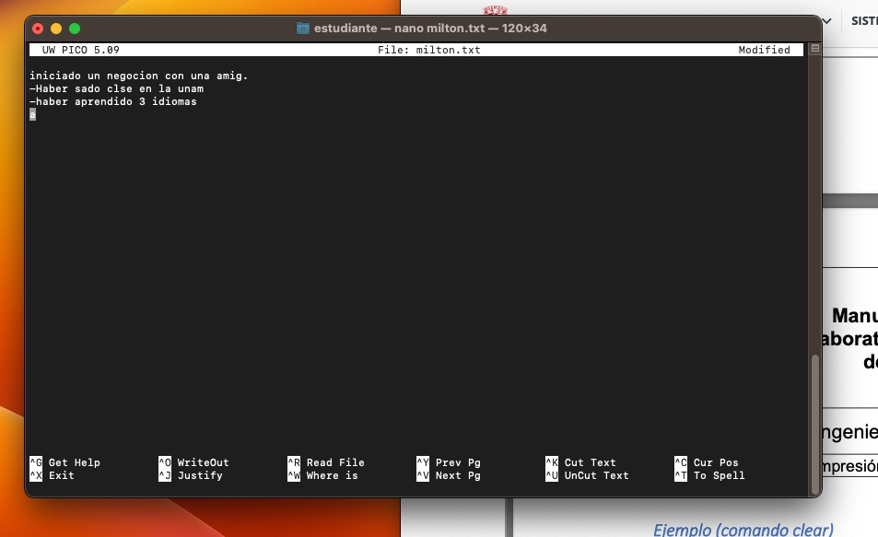

Repetimos este mismo proceso con 5 carpetas más con el nombre de nuestras materias y a continuación algunas imágenes de los archivos

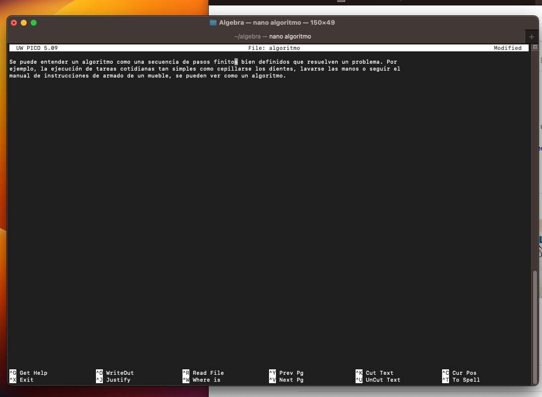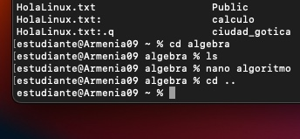

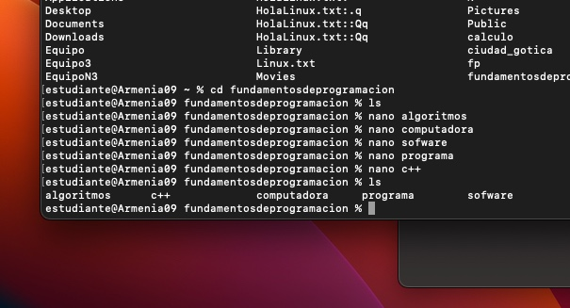Fundamentos de la programación

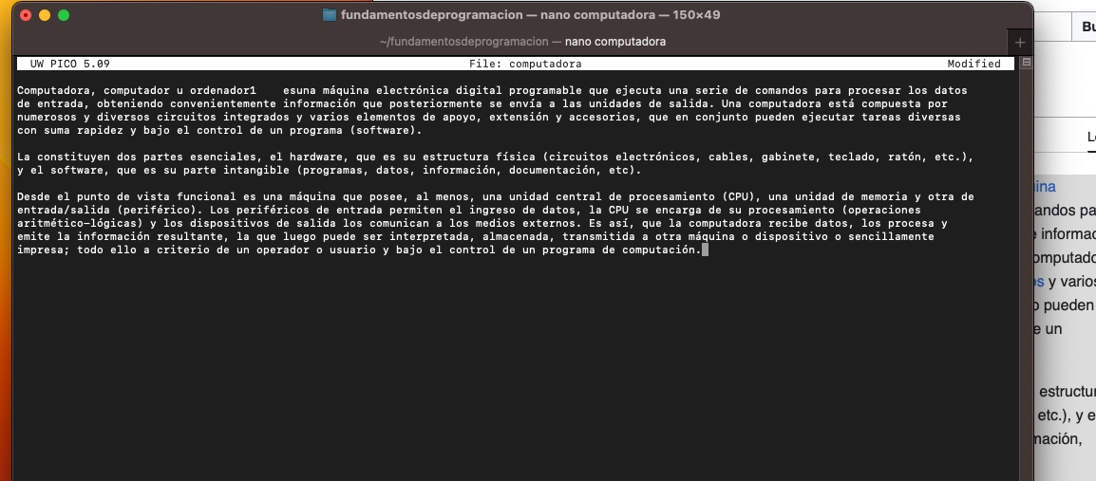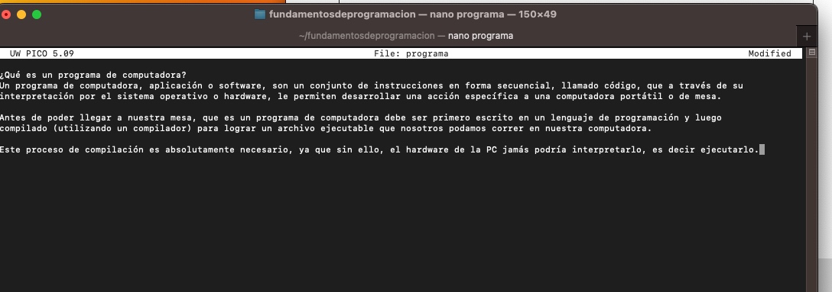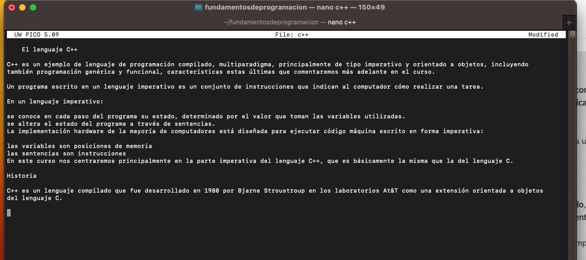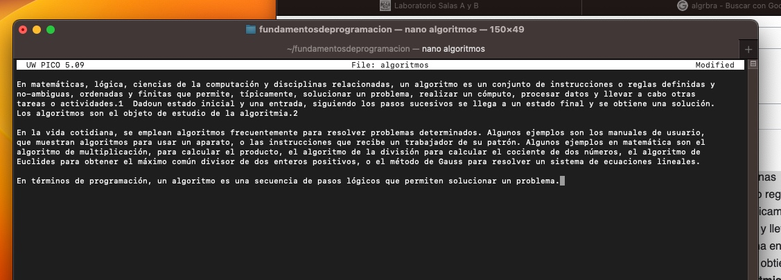

Calculo

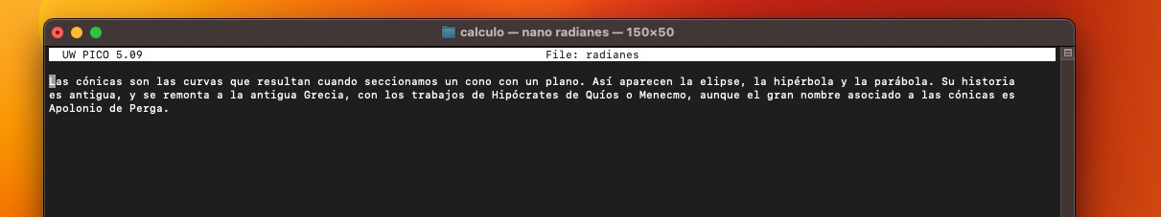

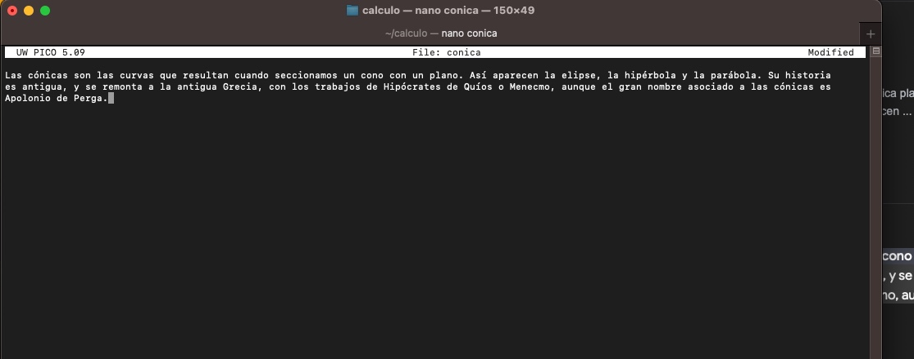

Redacción

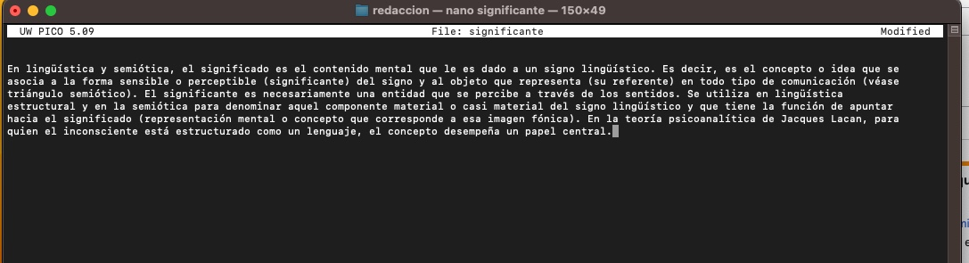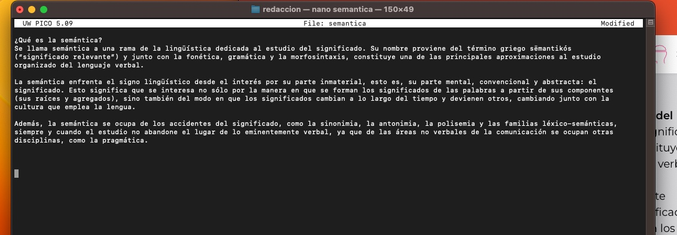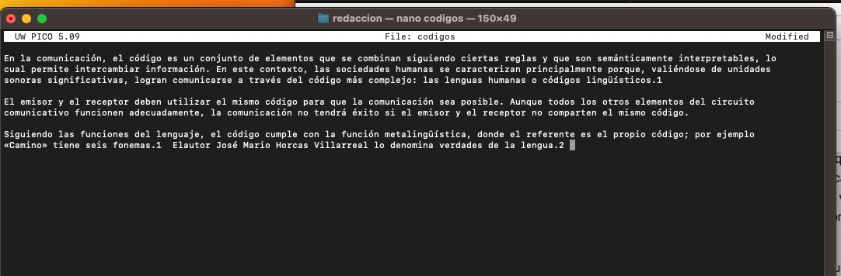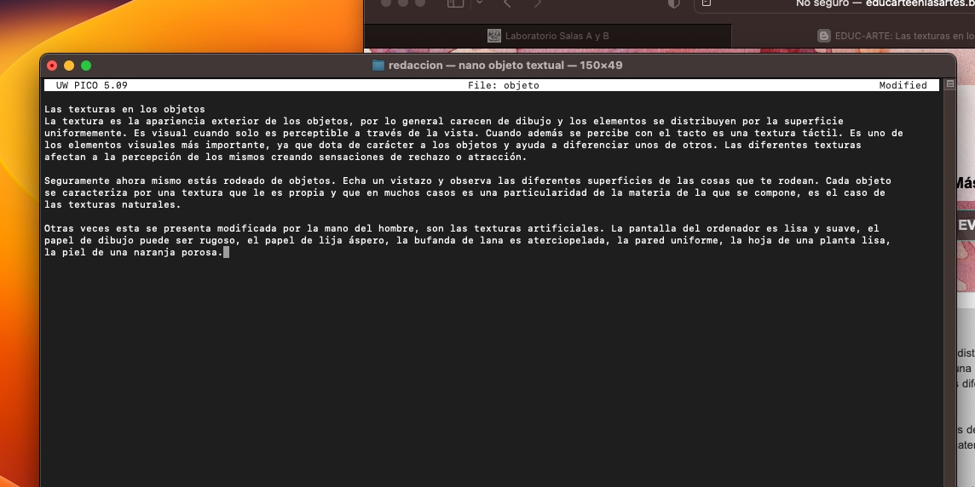 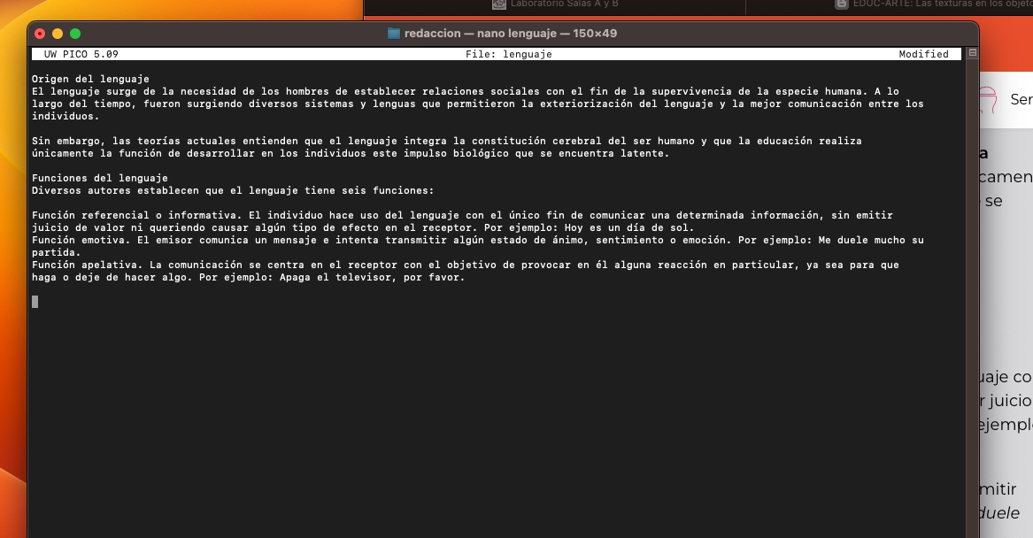

**Lo que se me dificultó fue**

Lo más difícil fue hacer la misma tarea repetitiva para el tiempo que se nos dio en clase y borrar un archivo que agregue por accidente y no podía borrar.

Y lo solucioné de forma muy simple por que lo que hice fue hacer cada carpeta y tomarle captura cada que podía y al final lo que me ayudó a ahorrar tiempo fue enviar los archivos por WhatsApp y no por correo al igual que pedirle ayuda al profesor fue muy beneficioso para conocer como salir de ciertos problemas como borrar un archivo.

**Conclusiones**

Para resumir, creo la funcionalidad de la práctica es que con la repetición de los comandos para crear archivos y carpetas nos acostumbrar amos a trabajar con una forma diferente de interacción con una computadora para en caso de necesitar estas habilidades aplicarlas en un futuro.